Лекция 10. Резонансные циклические ускорители циклотронного типа
Циклотрон- первый действующий циклический резонансный ускоритель- был разработан и запущен Лоуренсом в 1931 г. Идея его создания принадлежит Л. Сцилларду, предложившему использовать магнитное поле для многократного ускорения частицы в одном и том же зазоре с электрическим полем высокой частоты. Ускоритель предназначался для ускорения ионов и оказался важным инструментом физиков при исследовании ядерных реакций.
Принципиальная схема циклотрона представлена на рис. 10-1 (см. работы [1-4].)
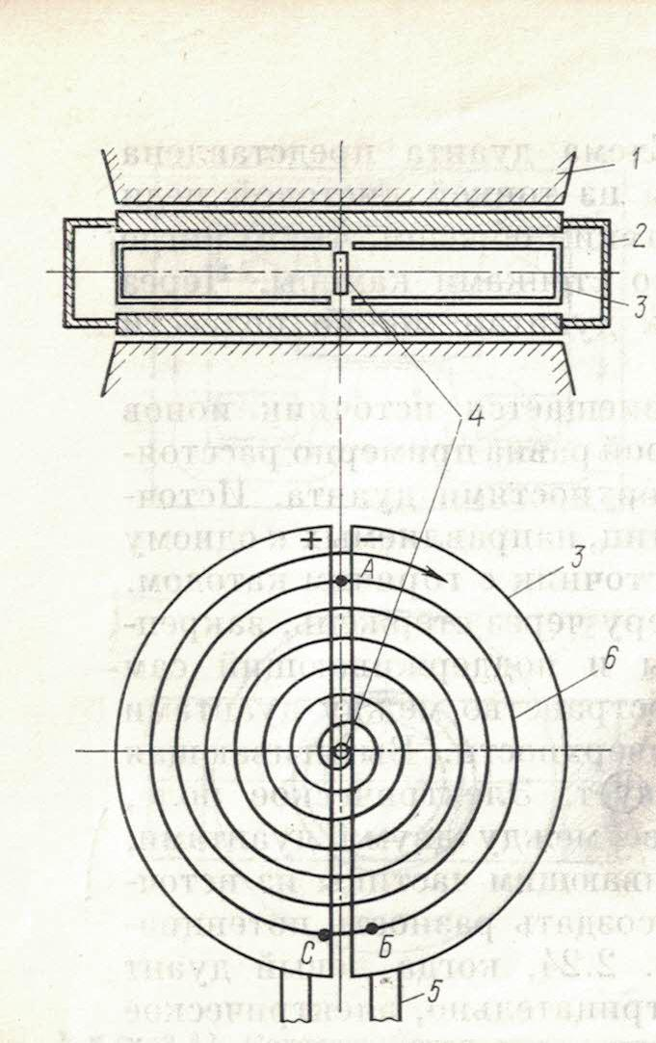 | Рис. 10.1. Схема циклотрона:  1- полюс магнита;  2- стенка вакуумной камеры;  3- дуант;  4- источник ионов;  5- участок штока, удерживающего дуант; 6- 6- орбита иона.
Два полых цолуцилиндрических ускоряющих электрода- дуанта- располагаются симметрично на малом расстоянии друг от друга внутри вакуумной камеры, находящейся под непрерывной откачкой. Между дуантами, являющимися частью специальной электродинамической системы, возбуждаемой высокочастотным генератором, создается переменное ускоряющее напряжение вида:
$U(t)=U_{0}\text{cos}ω_{Г}t$,
где U₀- амплитуда наряжения на ускоряющем зазоре, $ω_{Г}−$частота генератора.
Источник ионов, подлежащих ускорению, расположен в геометрическом центре ускоряющей системы.
Ускоряющая система расположена в азимутально- симметричном магнитном поле, которое удерживает частицы на спиральной орбите. Конструкция магнитной системы на рисунке не показана. Ее конфигурация аналогично конструкции магнитной системы бетатрона, рассмотренного в предыдущей лекции. В центральной области рабочей камеры циклотрона с радиусом, составляющим примерно 1/3 от радиуса дуанта, магнитное поле однородно. Конфигурация ускоряющей системы обеспечивает экранировку электрического поля в полостях дуант, где ионы двигаются по невозмущенной круговой траектории.
Режимы магнитной и высокочастотной систем подбираются таким образом, чтобы в момент инжекции выполнялось равенство частоты ларморовского вращения и частоты генератора:
$$ω_{\text{L0}}=ω_{Г}\text{.}$$
Это обеспечивает после каждого полуоборота при выходе частицы из полости дуанта ее попадание в ускоряющее электрическое поле. При этом между текущим значением частоты Лармора и частотой генератора должно выполняться следующее соотношение:
$ω_{L}=\frac{{\text{eZBc}}^{2}}{T+{\text{АMc}}^{2}}=ω_{\text{L0}}\frac{{\text{АMc}}^{2}}{T+{\text{АMc}}^{2}}=ω_{Г}\frac{{\text{АMc}}^{2}}{T+{\text{АMc}}^{2}}$, (10.1)
где Т- кинетическая энергия иона, М- масса покоя нуклона, А- атомная масса иона, с- скорость света..
Для описания процесса ускорения в циклотроне введем понятие фазы иона. Под ней понимают фазу электрического поля в момент времени t_{ч}, соответствующему пересечению частицей плоскости симметрии ускоряющей системы:
$φ=ω_{Г}t_{ч}$. (10.2)
Испытав ускорение в межэлектродном зазоре, ион с зарядностью Z получает приращение кинетической энергии на один полуоборот:
$\frac{dT}{\text{dν}}={\text{eZU}}_{0}\text{cos}φ$, (10.3)
где Z- зарядность иона, ν- число сделанных им полуоборотов, определяемое уравнением:
$\frac{\text{dν}}{dt}=\frac{ω_{L}}{π}$. (10.4)
Набег фазы за полуоборот, с учетом (10.2) определяется выражением:
$$\frac{\text{dφ}}{\text{dν}}=ω_{Г}\frac{{dt}_{ч}}{\text{dν}}=ω_{Г}(\frac{Т_{ч}}{2}−\frac{Т_{Г}}{2})=ω_{Г}(\frac{π}{ω_{L}}−\frac{π}{ω_{Г}}),$$
где Т_{ч}- текущий период вращения иона, Т_{Г}- период высокочастотных колебаний.
Исключая из этого выражения частоты с помощью соотношения (10.1), приходим к следующему соотношению:
$\frac{\text{dφ}}{\text{dν}}=π\frac{Т}{{\text{АМс}}^{2}}\text{.}$ (10.5)
Переходя в уравнениях (10.3) и (10.5) от дифференцированию по числу полуоборотов с помощью формул (10.4) и (10.1) к дифференцированию по времени, приходим к следующей системе уравнений динамики, описывающей набор энергии ионом в циклотроне:
$\begin{aligned}\left\{\frac{dT}{dt}=\frac{{\text{eMc}}^{2}{\text{AZU}}_{0}ω_{Г}}{π}\frac{\text{cos}φ}{T+{\text{AMc}}^{2}} | \right.\end{aligned}$. (10.6)
Из их сравнения вытекает обыкновенное дифференциальное уравнение:
$$\frac{dT}{\text{dφ}}=\frac{{\text{eМс}}^{2}{\text{АZU}}_{0}}{πT}\text{cos}φ\text{.}$$
После его интегрирования с начальным условием Т(0)=0 получаем связь кинетической энергией с фазой иона, задаваемую функцией:
$T(φ)=\sqrt{\frac{2{\text{eMc}}^{2}{\text{AZU}}_{0}}{π}(\text{sin}φ−\text{sin}φ_{0})}$. (10.7)
Согласно этой формуле ускорение иона происходит при изменении фазы от φ₀ до π/2, а максимальная энергия иона Т_{м} на выходе ускорителя достигается при φ₀=0:
$$Т_{М}=\sqrt{\frac{2{\text{eMc}}^{2}{\text{AZU}}_{0}}{π}}\text{.}$$
Увеличения энергии на выходе ускорителя можно достигнуть, если частота генератора выбрана несколько меньше начальной частоты обращения иона и выполняется условие:
$ω_{\text{L0}}(1−δ)=ω_{Г}\text{.}$
В этом случае уравнение (10.5) принимает следующий вид:
$$\frac{\text{dφ}}{\text{dν}}=π[\frac{Т}{{\text{АМс}}^{2}}−δ(1+\frac{T}{{\text{AMc}}^{2}})]\text{.}$$
Согласно этому уравнению фаза на первом этапе ускорения будет уменьшаться и может даже принимать отрицательное значение. Момент совпадения частот Лармора и генератора соответствует точке поворота, после прохождения которой фаза начинает возрастать вплоть до значения π/2, когда ускорение прекращается. В результате этого мероприятия максимально достижимая энергия на выходе циклотрона увеличивается.
По достижению максимальной энергии ионы доходят до максимально возможного радиуса орбиты, после чего или направляются с помощью дефлектора направляются на внутреннюю мишень или выводятся из камеры для использования на внешней мишени.
Магнитное поле имеет показатель спада $n≥0$. В результате обеспечивается радиальная фокусировка ионов в процессе ускорения за счет наличия квазиупругих сил, не позволяющих иону отклоняться от орбиты в радиальном направлении (см. лекцию 9).
В центральной области ускорения магнитное поле однородно ($n=0$), поэтому на начальной стадии ускорения в процессе вертикальной фокусировки оно не участвует. На этом этапе ускорения работает вертикальная электростатическая фокусировка. Она складывается из иммерсионного эффекта и эффекта, связанного с уменьшением амплитуды электрического поля в ускоряющем зазоре с ростом фазы. Из электростатики следует, что вертикальная составляющая вектора напряженности электрического поля слева от вертикальной плоскости симметрии ускоряющей системы направлена к медианной плоскости, т.е. осуществляет фокусировку по вертикали, а аналогичная составляющая вектора напряженности справа в обратном направлении и осуществляет дефокусирующее воздействие.
Рассмотрим вертикальный импульс передаваемый иону при пролете через ускоряющий зазор, учитывая пропорциональность поперечного компонента вектора электрического поля косинусу фазы, что вытекает из уравнений электростатики. Этот поперечный импульс можно представить в виде следующей суммы:
${Δp}_{z}=\text{eZ}(<E_{z}>_{2}\text{cos}ϕ>_{2}{Δt}_{2}−E_{z}>_{1}\text{cos}ϕ>_{1}{Δt}_{1})$, (10.8)
где $E_{z}>_{1},<E_{z}>_{2}$- усредненные по правому (1) и левому (2) пространственным участкам ускоряющего зазора амплитуды вертикальной напряженности электрического поля. В силу симметрии отражения они равны между собой. $\text{cos}ϕ>_{1}$ > $\text{cos}ϕ>_{2}$- усредненные по участкам 1 и 2 косинусы фазы иона. Это неравенство всегда выполняется, так как в процессе ускорения фаза убывает. И, наконец, ${Δt}_{1}>{Δt}_{2}$- времена полета ионом участка 1 и участка 2 соответственно. Это неравенство всегда выполняется, поскольку правый участок зазора ион проходит быстрее левого, в результате ускорения (иммерсионный эффект). Таким образом, из этих неравенств и формулы (10.8) следует что ${Δp}_{z}<0$, то есть имеет место вертикальная фокусировка.
Представляет интерес вопрос формирования переменного электрического поля в ускоряющем зазоре между дуантами, которые осуществляют функцию емкостного элемента четвертьволнового резонатора, возбуждаемого от высокочастотного генератора с помощью петли индукционной связи, как показано на рис. 10.2 (а).
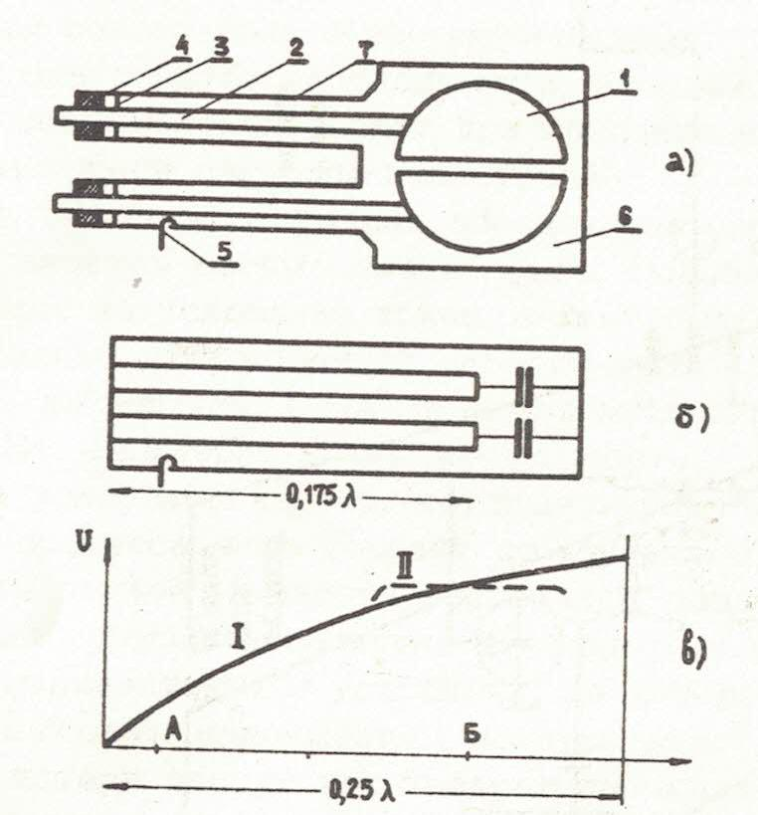 | Рис. 10.2.  а) конструкция высокочастотной системы циклотрона:  1- дуант;  2- консолеобразный шток, удерживающий дуант;  3- закоротка резонатора;  4- изоляторы, удерживающие штоки;  5- петля индуктивной связи;  6- вакуумная камера.  б) эквивалентная электрическая схема резонатора;  в) распределение напряжения по длине.

Эквивалентная электрическая схема резонатора показана ра рис. 10.2.(б). Она состоит из двух колебательных контуров. Энергия электрического поля запасается в пространстве между дуантами и корпусом вакуумной камеры, а магнитного поля в отрезке коаксиальной линии. Резонатор, настраивается в резонанс с ВЧ- генератором путем переремещения металлических закороток вдоль штоков- консолей, удерживающих дуанты.
Рабочая частота генератора составляет величину ~10 Мгц и определяется согласно (10.1) индукцией магнитного поля, которая в свою очередь составляет величину ~1 Тл. Мощность генератора составляет величину Р_{г}~100 кВт, что позволяет при добротности резонатора Q_{р}=5000 создавать между дуантами напряжение с амплитудой ~ 100кВ.
Энергия ионов на выходе циклотрона протонов может достигать значений ~ 10 Мэв/нуклон. Предел энергии связан с нарушением синхронизма ускорения в процессе уменьшения частоты вращения ионов, описанном выше. Этот эффект можно интерпретировать, как следствие релятивистского возрастания массы иона в процессе ускорения. По этой причине циклотрон нельзя использовать в качестве ускорителя легких частиц.
Для получения в циклотроне больших энергий необходимо разрешить противоречие, связанное с нарушение синхронности ускорения из- за роста частоты вращения ионов. Для устранения зависимости ларморовской частоты от энергии было предложено использовать магнитную систему с положительным радиальным градиентом индукции магнитного поля, в соответствии со следующей зависимостью:
$$B(r)=B_{0}(1+\frac{T(r)+{\text{eAMc}}^{2}}{{\text{eAMc}}^{2}})\text{.}$$
В подобной магнитной системе показатель спада магнитного поля должен быть отрицательным. Рост магнитного поля с радиусом должно приводить к сильному дефокусирующему воздействию на пучок ионов по вертикали.
Указанное противоречие можно преодолеть, используя магниты с секторальными полюсными наконечниками (см. рис.10.3).
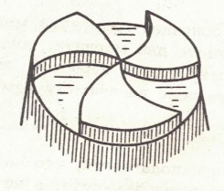 | Рис. 10.3. Конструкция полюса магнита с секторальными наконечниками
В ускорителе такого типа, получившего название «изохронный циклотрон» частота Лармора остается постоянной, а вертикальная устойчивость обеспечивается за счет знакопеременной и краевой фокусировок.
Теория движения частиц в подобных магнитных структурах подробно описана в работах [1,2], но ее изложение выходит за рамки настоящего лекционного курса. Поэтому остановимся только на качественном рассмотрении работы подобных фокусирующих систем, основываясь на следующем приближенном ДУ вертикального движения иона:
$$\frac{d^{2}z}{{ds}^{2}}+F(s)=0,$$
где s- продольная координата, откладываемая вдоль траектории иона, F(s)- знакопеременная функция определяемая параметрами магнитной системы и удовлетворяющая условию периодичности:
$F(s+\frac{2πR}{N})≈F(s)$,
N- число магнитных секторов.
Из теории ДУ с периодическими коэффициентами следует ( см. работу [5]), что такие уравнения могут иметь устойчивые решения в зависимости от вида функции F(s). Практика разработки и создания изохронных циклотронов показала возможность создания магнитных систем реализующих такие функции F(s) и обеспечивать при этом устойчивость вертикального движения ионов, а, следовательно, и вертикальную фокусировку.
Современные изохронные циклотроны позволяют достигать максимальных энергий до 100 МэВ на один нуклон в ускоряемом ионе. С помощью циклотрона У400 в Лаборатории ядерных реакций ОИЯИ (г. Дубна), используемого в качестве ускорителя многозарядных ионов был получен ряд новых химических элементов, дополнивших таблицу Менделеева. Ускорение протонов на подобных ускорителях позволяют получать мощные потоки мезонов («мезонные фабрики») и нейтронов.
Циклотроны на малые и среднии энергии (диапазон 10 – 100 МэВ) в настоящее время получили применение в медицине для лечения злокачественных опухолей, для элементного анализа, наработки изотопов, изготовления ядерных фильтров и т.д.
Как отмечалось выше традиционная схема циклотрона не пригодна для ускорения β- частиц. Академиком Векслером в 1944 г. была предложена схема резонансного ускорителя электронов циклотронного типа с постоянным во времени магнитным полем и переменной кратностью заполнения орбиты сгустками ускоряемых частиц (см. работы [1-4]). Ускоритель получил название микротрон.
Схема ускорения электронов представлена на рис. 10.4.
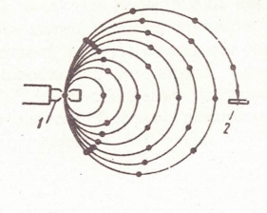 | Рис. 10.4. Схема ускорения электронов в микротроне.  1- ВЧ- резонатор;  2.- внутренняя мишень.
Ускорение электрона происходит в вакуумной камере, находящейся в постоянном во времени однородном магнитном поле при многократном прохождении через ВЧ- резонатор. Электроны движутся по разворачивающимся окружностям в средней плоскости между полюсами магнита. Все траектории электронов имеют общую точку касания, расположенную в центре ускоряющего зазора резонатора, как показано на рисунке. Точками показаны сгустки электронов, формируемые в результате процесса автофазировки таким образом, что каждый раз при прохождении ускоряющего зазора электроны получают постоянное приращение энергии ΔW (этот процесс будет подробно рассмотрен в следующей лекции).
При n- кратном прохождении ускоряющего зазора синхронный электрон приобретает полную энергию
$W_{n}=W_{1}+(n−1)ΔW≈{\text{mc}}^{2}+nΔW$,
где W₁- полная энергия электрона, влетающего на первую круговую орбиту, m- масса покоя электрона.
Период обращения электрона по n- й орбите:
$$\frac{\text{2π}}{ω_{\text{Ln}}}=\frac{2{\text{πW}}_{n}}{{\text{ec}}^{2}B}≈\frac{2π}{{\text{ec}}^{2}}\frac{{\text{mc}}^{2}+nΔW}{B},$$
где ω_{Ln}- частота ларморовского вращения электрона на n-й орбите, В- индукция магнитного поля.
Разность периодов обращения электрона по соседним орбитам определяется следующим образом:
$$Δ=\frac{2πΔW}{{\text{ес}}^{2}B}\text{.}$$
Для обеспечения синхронизма необходимо, чтобы время первого оборота было кратно периоду генератора:
$\frac{\text{2π}}{ω_{\text{L1}}}≈\frac{2π}{{\text{eBc}}^{2}}({\text{mc}}^{2}+ΔW)=q\frac{\text{2π}}{ω_{Г}}$,
где q- целое число и разность между периодами обращения на соседних орбитах были также кратны периоду генератора:
$\frac{2πΔW}{{\text{ес}}^{2}В}=p\frac{\text{2π}}{ω_{Г}},$ (10.9)
где р - целое число.
Исключая из этих выражений период генератора, получаем условие синхронизма ускорения в микротроне:
$$\frac{ΔW}{{\text{mc}}^{2}}=\frac{p}{q−p}\text{.}$$
Из этого соотношения следует, что прирост энергии за оборот не может быть произвольным. Рассмотрим, часто реализуемый в действующих микротронах случай, когда р=1, q=2. Ему соответствует значение
ΔW=mc²=511кэВ.
Оценим характерную длину волны λ в резонаторе для такого микротрона. Для этого можно воспользоваться формулой (10.9), которую удобно переписать в следующем виде, учитывая связь частоты генератора с длиной волны:
$$\frac{2πΔW}{\text{есВ}}=λ\text{.}$$
Подставляя в эту формулу значение В=0.5Тл, характерное для микротронов на энергию ~10 МэВ имеем оценку λ2.10⁻² м. Из этой оценки следует, что резонаторы микротронов должны работать в сантиметровом диапазоне длин волн.
Микротроны нашли применение в ядерной физике, дефектоскопии и элементном анализе, в качестве источников тормозного гамма- излучения в диапазоне энергий до 50 кэВ.
Литература
- Лебедев А.Н., Шальнов А.В. Основы физики и техники ускорителей. М., Энергоатомиздат, 1991г.
- Комар Е.Г. Основы ускорительной техники. М. Атомиздат, 1075.
- Ливингуд Дж. Принципы работы циклических ускорителей. М. ИИЛ, 1963.
- Вальднер О.А., Глазков А.А. Новые ускорители Циклотронного типа. М., МИФИ, 1987.
- Якубович В.А., Старжинский В.М. Линейные дифференциальные уравнения с периодическими коэффициентами и их приложения. М., Наука, 1972.

